PROJET D’HABITAT PARTICIPATIF au 85, av. d’Assas à Montpellier :
« l’écoquelicot »

Maître d’ouvrage : Hérault Aménagement
Architecte : Nicolas BOUDIER.
Pilotage du groupe de futurs habitants : Association ECOHABITONS (Gérard STRAUMANN)

Dans un ensemble de 5 petits immeubles constitué de :
- un immeuble pour l’habitat participatif :
- 17 à 18 logements situés à partir du R+1 : 1300 M2 de SHAB au total
- Un commerce une épicerie participative ou une épicerie en vrac au RdC.
- un immeuble de logements sociaux pour 2800 M2,
- 3 immeubles avec 5 400 M2 en accession libre confiés à des promoteurs.
Le 85, av d’Assas, est situé à 1000 mètres du Peyrou, avant d’arriver à l’av. du Père Soulas. Le terrain qui recevra cet ensemble immobilier est mitoyen à Sup agro, l’école d’agriculture de Montpellier.

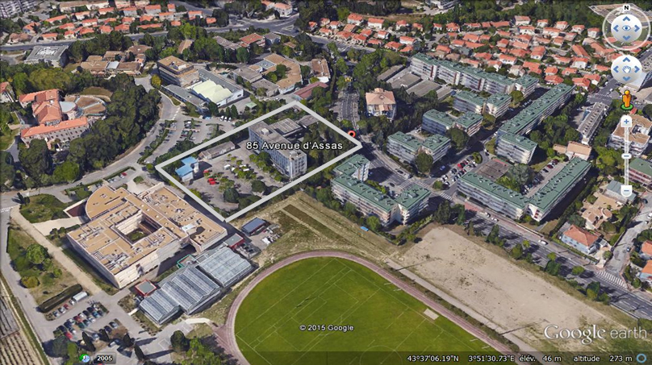

ELABORATION du programme :

1° 17-18 Logements : avec 4 logements par étage à partir de R+1, sachant que chaque foyer détermine ses besoins en surface habitable pour un coût prévisionnel d’environ 3000 € / M2 T.T.C. TOUS frais compris sauf les 3 % de frais de notaire ( terrain, architecte, taxes,…. et parties communes classiques : parking en sous-sol, entrées, ascenseur, escalier, espaces verts extérieurs , également les espaces partagés et équipements ci-dessous).
Une pondération du prix est prévue pour tenir compte de la situation du logement ( étage, exposition), de l’ordre de 3.200 € à 2.800 €/m2 ; de plus, des logements seront prévus en accession sociale (type PSLA) avec une fourchette de prix de 2.800 € à 2.500 €/M2 ; précisons que les logements juste à coté seront vendus entre 4.000 et 4.500 €/M2 !

2° Salle polyvalente et atelier : 50 M2 et atelier de bricolage/artistique de 27 M2, au RDC à coté de la surface réservée pour un petit commerce.
C’est le cœur du groupe ou de l’immeuble : espace de vie , de rencontre et de parole, spacieux, avec une bibliothèque , pour des activités sportives, artistiques, de bricolage ou de détente pour les enfants comme pour les adultes: réunions, lieu convivial, fêtes des habitants (café à heures fixes, possibilité de soirée « privée» avec invitation des habitants de l’ensemble immobilier des 140 logements ; Il faut un évier, une petite cuisine pour des repas communs, des sanitaires, un coin chambre d’ami.

3° Objectifs bioclimatiques/thermiques/énergétiques/COP21 : Nous souhaitons un maximum d’appartements traversant et des terrasses (grandes ou petites selon les choix individuels).
Intervention du bureau d’études ENEXCO pour une étude acoustique.
Intervention du B.E thermique IZUBA pour le confort et les performances thermiques et énergétiques d’été et d’hiver ;
Il s’agit de prendre en compte l’impact du rayonnement solaire d’été ( casquette, double vitrage, stores,…), tout cela bien évidemment en s’inscrivant dans l’enveloppe des 3000 €/M2 habitables tout compris, avec le respect de la RT 2012, mais en se rapprochant des exigences de la future RT 2020 ( consommation énergie < 20 kw/h par M2).
Matériaux et isolation performants, y compris de point de vue du développement durable.

4° Les entrées : l’architecte envisage une double entrée : nord/ouest et sud/est ; Une couverture sur 2 m de large le long de la façade nord-ouest , en protection acoustique est aussi prévue. La chaussée voiture qui dessert le parking souterrain « absorbera « le bruit.

5° Eau chaude solaire : Etude faite par IZUBA. Cette eau chaude viendrait en complément de la chaudière collective au gaz pour les 140 logements.

6°Jardin potager et d’agrément : au sud/est de l’immeuble, devant le parc, clos par une haie végétale/florale de faible hauteur ; environ 120 M2.

6° Grandes terrasses : pour tous les logements, 2 terrasses pour les logements traversant.

7° Commerce au RDC : une surface de 49,5 M2 est dédié à un commerce. Le groupe souhaite plutôt un commerce alimentaire qui ferait défaut dans le quartier, du type épicerie, fruits et légumes bio, produits en vrac,… Cela pourrait être du type « participatif » avec une participation des habitants à la gestion du lieu ( souhaits d’achats, permanence,…) ; tout reste à définir, mais il faut un commerçant décidé à faire l’investissement de l’acquisition du local commercial à 2.200 € /M2 TTC
Première ESQUISSE, NON DEFINITIVE, présentée par l’architecte :

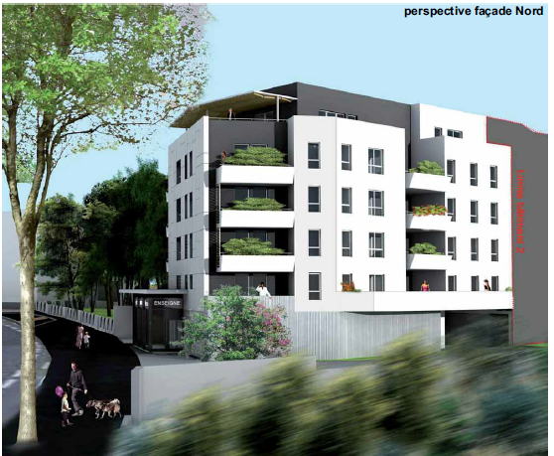

Suite….. page suivante

Façade sud-est
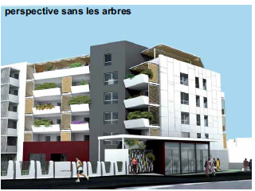

Etat de l’élaboration du programme par le groupe projet qui réunit au 2/06/16 , 9-10 foyers intéressés. il reste donc de la place !

